Dzień dobry kochane dzieci
Dziś już czwartek jeszcze dwa dni i kolejny tydzień za nami

TEMAT: Dzień dziecka

Choć jeszcze dzisiaj nie ma kalendarzowego Dnia Dziecka to chciałabym już dzisiaj złożyć Wam kochani najlepsze życzenia z okazji tego ważnego dnia, żeby spełniły się Wasze wszystkie marzenia, żeby zawsze dla Was świeciło piękne słoneczko oraz żebyście mieli mnóstwo koleżanek i kolegów.

Zadanie 1.
Wykonajcie proszę piękną laurkę z okazji Dnia Dziecka, którą chcielibyście wręczyć najlepszemu przyjacielowi lub przyjaciółce.
Wyślijcie laurki do mnie, a ja udostępnię je na stronie szkoły.
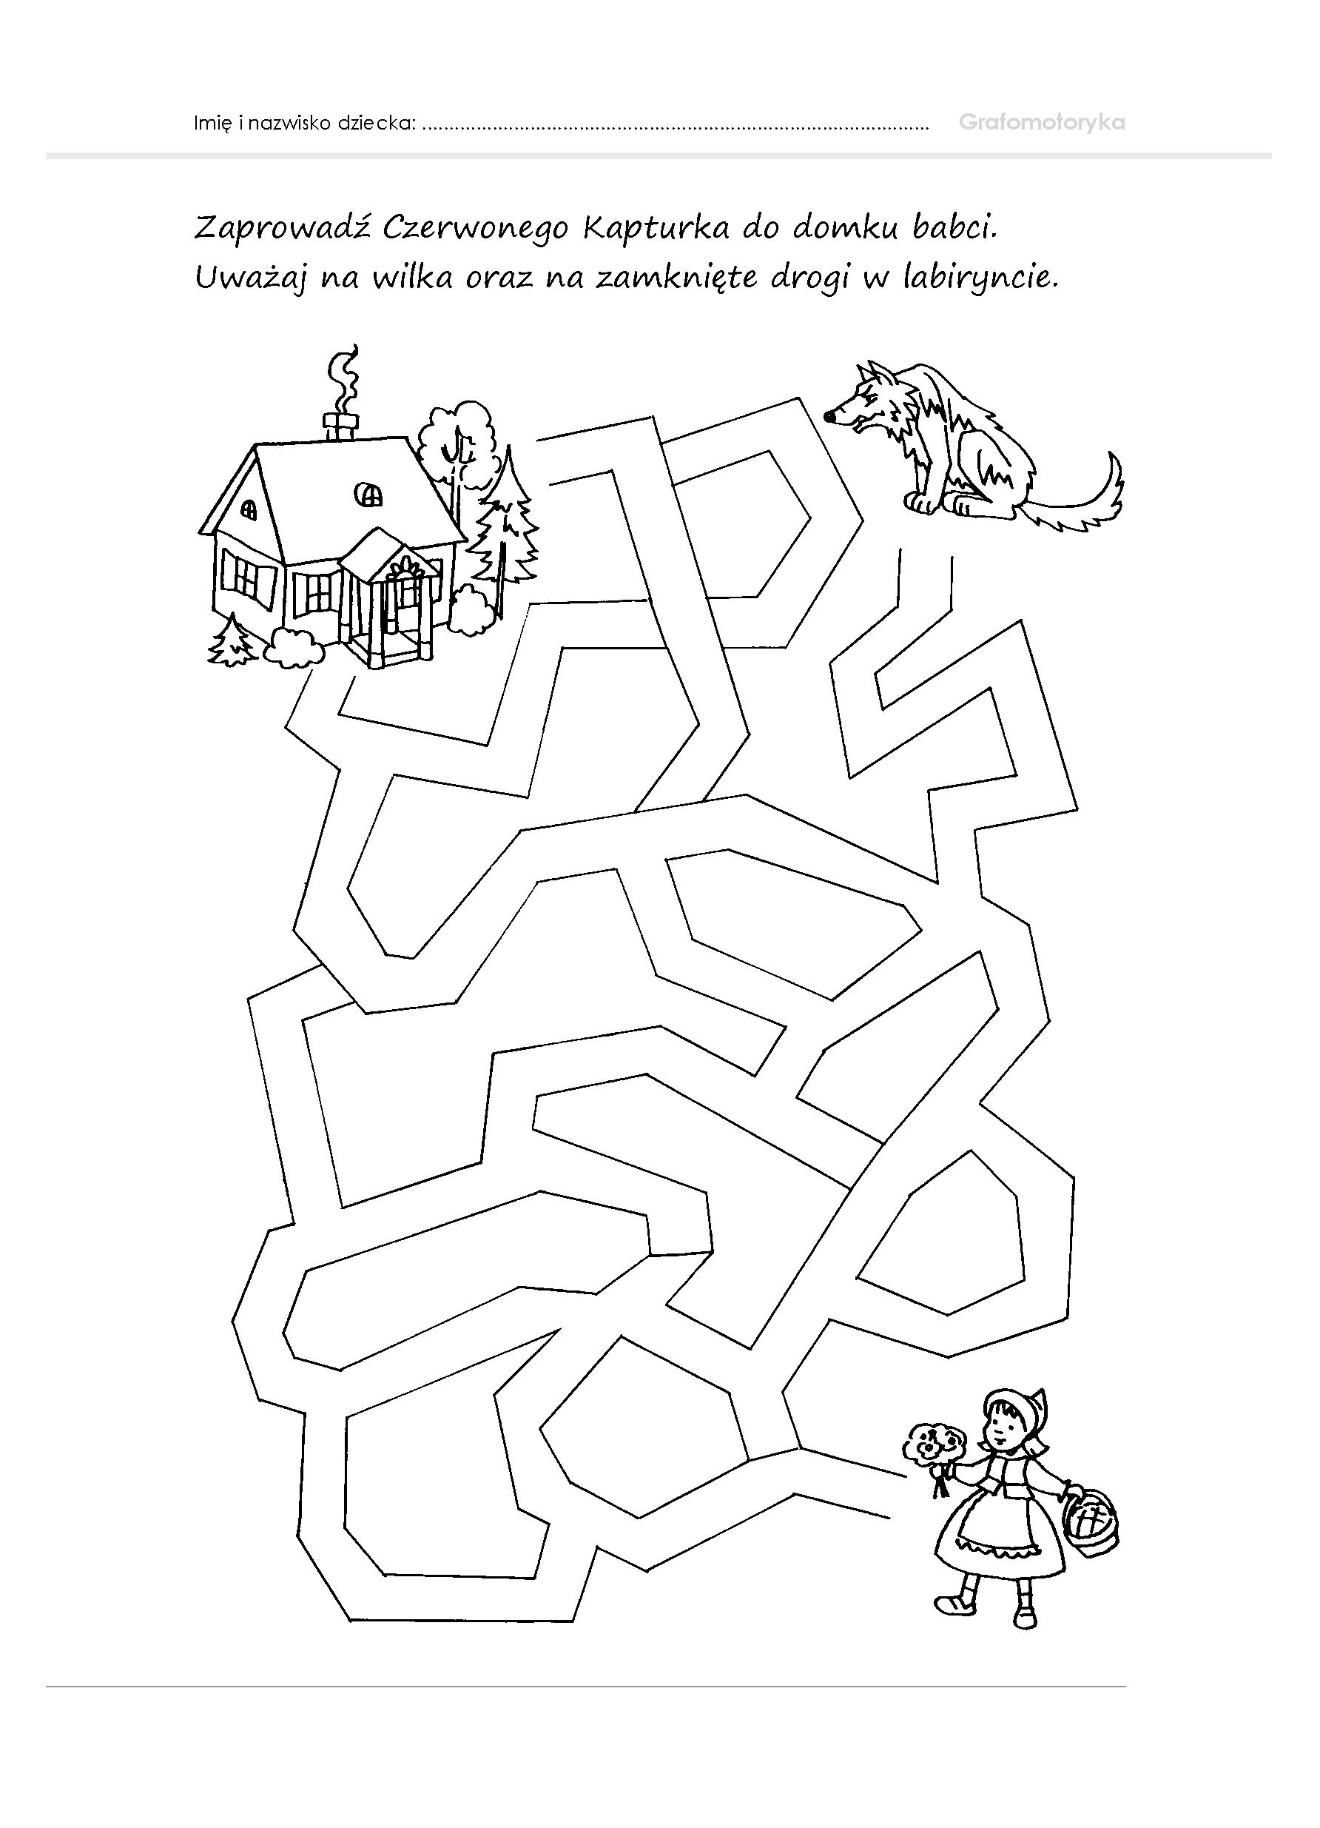
Zadanie 2.
Zadanie 3.
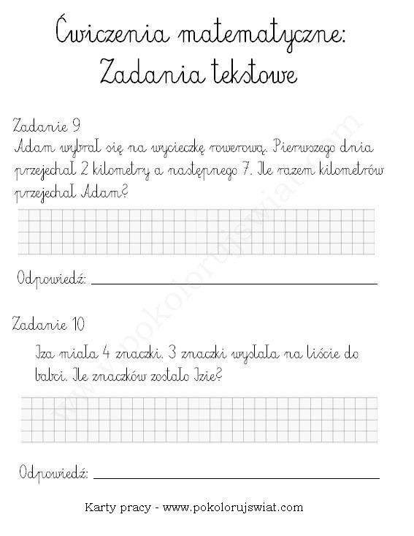

Zadanie 4. 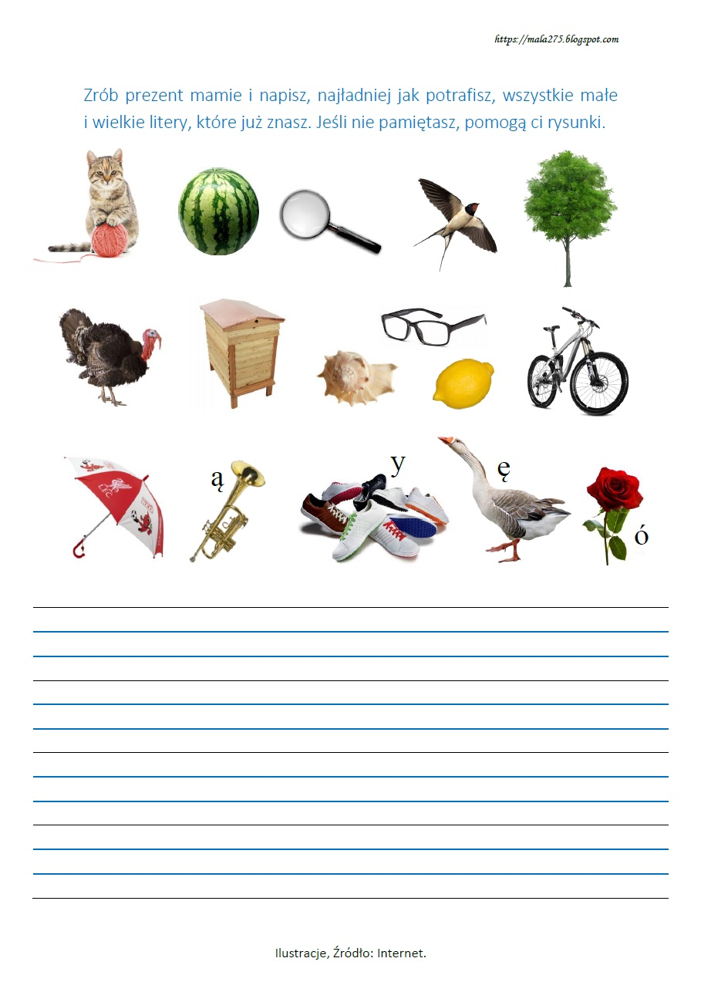
Tygryski, na dzisiaj to już wszystko.
Miłego dnia, wykorzystajcie go dobrze.

